
硕士学位论文
（专业学位）
基于ASP.NET教务管理系统的设计与实现
姓 名：张艳
学 号：0721170414
所在院系：软件学院
学科门类：软件工程
学科专业：工程硕士
指导教师：张惠娟
副指导教师：余秋冬

二〇一一年九月

A dissertation submitted to
Tongji University in conformity with the requirements for
the degree of of Philosophy
The Study and Implementation of the Student Management System Based on the ASP.NET
Name: Zhang Yan
Student Number: 0721170414
School/Department: Software Institute
Discipline: Software Engineering
Major: Project Master
Candidate: Zhang Huijuan
Supervisor: Yu Qiudong
September, 2011
学位论文版权使用授权书

本人完全了解同济大学关于收集、保存、使用学位论文的规定，同意如下各项内容：按照学校要求提交学位论文的印刷本和电子版本；学校有权保存学位论文的印刷本和电子版，并采用影印、缩印、扫描、数字化或其它手段保存论文；学校有权提供目录检索以及提供本学位论文全文或者部分的阅览服务；学校有权按有关规定向国家有关部门或者机构送交论文的复印件和电子版；在不以赢利为目的的前提下，学校可以适当复制论文的部分或全部内容用于学术活动。

学位论文作者签名：
年 月 日

经指导教师同意，本学位论文属于保密，在 年解密后适用本授权书。
指导教师签名： |  |  | 学位论文作者签名：
 | 年 月 日 |  |  | 年 月 日

同济大学学位论文原创性声明

本人郑重声明：所呈交的学位论文，是本人在导师指导下，进行研究工作所取得的成果。除文中已经注明引用的内容外，本学位论文的研究成果不包含任何他人创作的、已公开发表或者没有公开发表的作品的内容。对本论文所涉及的研究工作做出贡献的其他个人和集体，均已在文中以明确方式标明。本学位论文原创性声明的法律责任由本人承担。

签名：
年 月 日
摘要
随着全球互联网技术以及计算机信息技术的迅速发展，信息技术不仅极大的提高了人们的沟通和交流方式，也大大提高了高校教务管理水平。教务管理工作是整个高等教育的核心基础，随着高校扩张以及各种管理需求功能增加，不断对教务管理工作提出了更高的要求，这就要求各院校结合实际情况，开发出综合的教务管理信息系统，以深化教务体制改革，提高教务管理的效率。
本文针对天津海运职业学院的教务管理要求，对教务管理系统的需求进行了详细的分析，在比较现有教务管理系统所采用的设计方法后，提出了基于ASP.NET平台，采用B／S三层架构设计与实现的教务管理系统。本文首先论述教务管理的相关背景与发展，并介绍了软件开发过程采用的关键技术，比如.NET技术、架构模式、数据库、开发工具等；然后根据系统的实际要求，对整个系统和各个功能模块进行了详细的需求分析，其次根据需求和实际情况，对整个系统进行了设计，如数据库设计、各个功能模块的设计等，最后利用软件开发工具进行各个功能模块的开发和测试。
本系统实现的主要功能模块有部门管理、教师管理、学生管理三大功能模块，各个大的功能模块中同时有一些小的分支模块，如在部门管理中有教师管理、学籍管理、学院管理、专业班级管理等；在教师管理中有成绩管理、授课查询、信息维护等模块；在学生管理中有学籍信息、成绩查询、选课管理等功能模块。本系统采用C#.NET语言，使用 VisualStudio2008开发，采用MSSQL 2005作为后台数据库，并根据目前常用的软件开发模块进行开发，结构清晰、维护方便，经过实际测试和运行，该系统使用简单、运行稳定，基本满足了日常的教务管理要求。

关键词：ASP.NET，教务管理，B/S架构，信息技术
ABSTRACT
Along with the rapid development of global Internet technology and computer information technology,Information technology not only greatly improved people's communication, and also greatly improve the college educational administration management level.The academic administration is the core of the whole higher education foundation,with the expansion and various management demand function increase, For the academic administration put forward higher request.This requires various institutions combine theory with practice to develop integrated teaching management information system,deepen the educational administration system reform,and improving the efficiency of teaching management.
Based on an actual vocational technical college educational administration system,analyses its needs.In comparison with the existing educational administration management system used by the designing methods,we proposed an educational administration management system which is based on ASP.net platform, adopts B/S three-layer structure.This paper first discusses the educational administration relevant background and development,and introduces the software development process of the key technologies used,such as.net technology,archi-tecture model, database, development tools, etc.Next to each function module makes a detailed analysis of requirement and flow analysis .Finally, using the software development tools development and testing the system.
This system realizes the main function modules are, for example management of department, teacher management, student management.Each major function modules in also has a few little branch of the module,such as announcement management, institute of management, course management, scores query etc.The system uses the C#.net language, use Visual Studio2008 development, using MSSQL 2005 as the backend database.Through practical test and operation, the system is simple to use and steady operation, the basic needs of daily of educational administration management requirements.

Key Words：ASP.NET , educational administration , B/S structure,
Information technology
目录
第1章 绪论 1
1.1课题研究背景 1
1.2 研究现状 1
1.3 研究内容与论文组织 2
第2章 相关技术 4
2.1 架构模式选择 4
2.2 .NET技术 4
2.3 IIS简介 5
2.4 开发工具介绍 7
2.5 数据库工具介绍 7
第3章 系统需求分析 9
3.1 整体需求 9
3.2 系统功能需求 9
3.3 功能模块需求 10
3.3.1部门管理需求 10
3.3.2教师管理需求 11
3.3.3 学生管理需求 11
3.4 数据库需求 11
第4章 系统设计 13
4.1 系统总体设计 13
4.2功能模块设计 13
4.2.1部门用户 14
4.2.2教师用户 17
4.2.3学生用户 19
4.3 数据库设计 20
4.4 权限管理模块设计 21
第五章 系统实现 23
5.1 系统开发模式整体结构 23
5.2 登陆及系统管理 24
5.3 教师管理功能 25
5.4 学生管理功能 27
5.5 基础信息管理功能 29
5.6 课程管理功能 30
5.7 成绩管理功能 32
5.8 授课管理 33
5.9 学生信息查询 34
5.10权限管理 35
第6章 总结与展望 37
6.1 总结 37
6.2 展望 37
参考文献 38
致谢 38
个人简历 攻读学位期间所取得的相关科研成果 41

第1章 绪论

1.1 课题研究背景
一个优秀的高等学校必须为教师创造良好的教学环境，能够使他们快捷方便的进行工作，并为学生创造好的学习环境，这其中教务管理系统的建设就是非常重要的一环。随着目前教务管理的工作量、工作效率的不断提高，以及高校的不断扩展，原始的手工或半自动化管理方式的弊端日益显露出来。手工处理大量数据，不仅容易产生操作上的失误，另外也浪费了人力物力^{[1,2]}。这就在很大程度上影响工作的效率，甚至影响正常的教学进程。运用现代化的计算机技术和先进的管理思想进行教务管理，不仅可以解决繁重的教务管理工作，同时可以将教务管理引入到数字化校园的工作之中^{[3]}。
天津海运职业学院始建于1962年，是一所以培养海员为主，兼有理工、经管等学科的综合性全日制国办高等职业学院。是我国海事局向国际海事组织申报船员培训机构之一，是天津海事局在华北地区最先开办海员对外适任证书培训的机构，也是华北地区首家通过国家海事局《船员教育和培训质量体系》认证的教育培训单位。目前学院招生规模不断扩大、教学水平不断增强，因此教务管理相关工作的工作量越来越大，不仅繁琐，而且极其的细致。现有的教务管理系统已经在功能上和流程上明显不能满足实际的复杂需求，因此需要一套完整的对各种教学信息的分析和处理的系统来替代现有系统和人工工作，这也成为管理职能部门共同关心的问题，虽然目前有很多商业性的教务管理模块，但由于每个地区以及学校管理工作的差异，这些商业软件在实际使用过程中都有一定的缺陷，并不能完全满足实际的使用情况^{[4,5]}，如由于一些历史原因导致部分功能不一样，各个学院教务处的功能不统一，二级学院的扩大，一些学生选课功能、排课等功能，因此教务系统急需一套符合学院实际情况的教务管理系统。

1.2 研究现状
教务信息的日常管理涉及到学校、院系、教师、学生、科研等诸多方面，随着目前教学体制改革的不断深化，特别是学分制、学生选课等活动的展开和深入，教务管理的日常工作日趋繁重、复杂与难以维护。随着数据库技术和计算机技术的发展，国内外的教务管理系统也在不断的变化。
在国外的许多大学，教务管理的信息化与网络化已经有很多年历史，其管理模式与范围上基本上覆盖了教务管理的所有基本业务过程，而在系统结构上也普遍采用C/S和B/S方式。最早的基于单机的PC应用，这种小型数据库管理系统(DBMS)系统一般采用FoxPro开发。作用也只是单一的学生成绩进行管理，而且系统设计简单而封闭，目前这类系统由于扩展性差，使用不便，以及需求和数据处理量增加，已很少使用^{[6]}。
教务管理系统以提高教学管理效率为目的，强调系统之间的数据共享与流通，强调信息的集成和共享，统筹考虑与解决教务管理的各个环节。虽然国外的教务管理系统已比较完善，但由于国内外文化与管理体制的差异，实际情况有很大的不同，在教学管理、机构管理职能、运作方式等也存在很大的差异，所以对于国外大学的一些教育管理研究成果，只能在借鉴先进的基础上，开发更加适合中国国情和学院实际的教务管理的管理系统。
随着Web技术和信息技术的快速发展，到20世纪末，大量的教务管理系统开始采用基于客户端/服务器(C/S)的开发模式，教务管理人员通过客户端，通过校园网络连接到中心的数据库服务器，并通过交互软件界面形式进行信息修改与管理，这种形式也大大的提高了教学管理的效率和水平。但随着信息技术的发展以及软件开发技术的提升，在学校规模的不断扩大的情况下，教务管理的需求越来越复杂，C/S开发模式也逐渐地暴露出其缺点：客户端更新维护困难，开发工作量增加，数据访问困难，只能通过特定客户端进行访问，不能满足很多特殊的数据交互需求，如学生选课，毕业设计管理等。此后，开发人员开始尝试采用B/S系统结构开发，其最大优点是可以随时随地进行查询，管理工作，而且扩展、部署、维护方便。这也是目前大部分教务管理系统的开发模式^{[7,8]}。
通过考察目前国内外教务管理的研究现状，在安全性、数据共享、灵活性等方面都存在一定的不足，如各个院系都独自建立自己的信息系统，信息共享性差，可扩展性也差，功能也有限。因此，教务管理软件应充分依托校园网，实现教务信息的集中管理、分散操作、信息共享，使传统的教务管理朝数字化、无纸化、智能化、综合化的方向发展，并为进一步实现完善的计算机教务管理系统和全校信息系统打下良好的基础^{[9,10]}。因此，我们常用的教务管理系统多采用B/S三层体系结构，能实现权限管理、公共信息管理，学籍成绩管理、教师管理、毕业管理、考务管理、教材管理、教学计划管理、选课系统、排课系统、教务办公于一体的新概念、开放性的现代化管理和办公环境^{[11,12]}。

1.3 研究内容与论文组织
本文将根据天津海运职业学院的实际教务管理情况，围绕高校教务管理的核心以及ASP.NET技术，来进行整个教务管理系统的需求分析、设计和开发，该文主要有以下几个内容和目标：
1、本文首先分析了整个教务管理的各项工作流程，并根据功能进行模块划分，然后对每个模块进行需求分析，包括学生管理、教师管理等各个模块的流程、要求。
- 本文对教务管理系统的发展历史及现状进行了研究，并对比和总结了目前大部分高校采用的教务管理系统结构及功能模块，最后结合本学院的实际情况和管理现状，研究符合实际情况的教务管理系统。
- 本文根据实际需求，对教务管理系统的功能结构、数据库及整个B/S系统网站进行了设计。同事对每一个功能模块的页面结构进行了设计。
- 本系统采用B/S开发模式，实现了整个教务管理系统，具有如下优点：
(1)便于扩展维护，以及便于交互；采用先进的软件开发和架构技术，保证系统性能的稳定可靠，界面友好；采用更加灵活的权限管理技术来达到整体的管理目的和控制力度，例如教务处最高权限管理员可以通过设置，来使得学院管理员或者教师具有某种功能。
(2)完成部门用户的管理功能。部门用户有教师管理、学院以及学籍信息的信息维护、班级、课程等信息的管理功能。需要对此功能模块进行详细的需求分析和设计，并通过实际开发满足使用要求。
(3)完成教师用户的管理功能，主要是学生成绩管理、授课查询以及系统维护等细节功能，需要和部门用户相关功能进行结合。另外完成学生用户的相关功能，如成绩查询、选课、课表查询、通知公告等。
为了完成整个教务管理系统的设计与开发，本文内容组织安排如下：
第一章 绪论：主要对教务管理系统的开发背景，以及教务管理的的发展进行了回顾。
第二章 系统开发的相关基础技术介绍：介绍了系统开发的开发模式、软硬件环境及系统的特点，以及与系统开发相关的一些的基本知识。本文将以.NET为开发平台，采用ASP.NET技术来进行整改系统的开发和实现。
第三章 教务管理系统功能设计：首先实际调研系统的详细需求；结合系统的现状与实际需求，搭建了系统的功能框架，进行了总体设计，并对系统所使用的开发工具和数据库技术做了特点说明。
第四章 教务管理系统的设计实现：这部分内容是本文核心技术的阐述，主要是实际系统开发过程中，各个主要功能模块的界面以及相关核心代码的实现，使用户可以明确系统的开发特点与应用。
第五章 本文对系统开发特点和对未来的开发方向进行了总结和展望。本文用五章内容详细阐释了高校教务管理系统的开发技术，以及对其中主要模块实现过程的具体研究。

第2章 相关技术
由于系统开发涉及的技术众多，从需求分析、设计、编码到测试都对开发人员提出了更高的要求。本章将根据天津海运职业学院教务管理系统的要求，选择合理的软件开发技术以及开发工具等。本系统主要是基于ASP.NET的B/S架构教务管理系统，涉及的技术有B/S开发模式、.NET技术框架、ASP.NET技术、IIS以及MSSQL 2005数据库开发技术等。

2.1 架构模式选择
为了保证实现系统的设计目标，以及方便扩展和管理，必须通过切实可行的设计方案。系统的总体设计方案要充分考虑系统功能需求和现有平台的支持，并方便进行数据共享和转换。随着计算机网络的发展和高校教务管理的特点，管理信息系统的运行平台都将有由单机型转向网络，因此目前的教学管理系统开发都是基于网络的。从目前软件的开发模式以及第一章中关于教务管理系统的发展来看，学校教务管理系统中分别应用C/S与B/S模式都存在着一定的缺陷，但发展以B/S模式为主。针对该系统的特殊性与复杂性，可以对安全性要求高、交互性强、处理数据量大的模块采用C/S模式，而去其它地方可以大量的采用B/S模式，从而充分利用两种模式各自的优势，为不同的功能模块选用不同的开发模式，构建一种将两种模式交叉并行使用的混合模式^{[13]}。其主要优点是：不仅能保证敏感数据的安全性，也能够简化一部分客户端程序，而且能够保证系统维护和扩展的方便^{[14]}。因此，本系统将主要采用B/S模式。

2.2 NET技术
.NET是微软公司的一项革命性技术框架，其发展迅速，目前已经到4.0版本，并且开创了很多新的技术，为提高软件开发的生产率做出了巨大的贡献，该框架在微软操作系统中得到了全部支持，它使程序设计员从大量的API中解放出来，采用面向对象和面向组件的技术来解决软件问题；即时编译技术使应用程序在运行，还能够根据主机的硬件和软件环境进行代码优化，并简化代码发放的过程^{[15,16,17]}。
.NET框架是微软公司为了建造、开发和使用XML Web服务和应用软件的程序设计模型。它可以处理系统大部分的问题，使开发者能够集中精力写应用软件逻辑代码。.NET框架包含三个主要部分：公共语言运行环境(CLR)、具有多层次结构的统一的类库集合以及ASP.NET支持^{[18,19]}。有以下主要优点：
1、公共语言运行环境：CLR在组件运行过程中，负责语言集成和安全强制，内存分配，处理和线程管理，支持大多数编程语言中的类型和操作^{[20]}。
2、统一的编程类库。.NET框架中的类为开发人员提供了一个统一的、面向对象的、层次化的、可扩展的类库集(API)。类库也让能够访问操作系统提供的服务，如网络、多线程、图形和加密机制；.NET的强大是与它的类库分不开的^{[21,22]}。
3、ASP.NET。ASP.NET是使用.NET框架提供的类库构建而成的，它提供了一个Web应用程序模型，该模型由一组控件和一个基本结构组成。ASP.NET控件集都是可以直接给开发人员调用的，它封装了一些用于超文本标识语言(HTML)用户界面的各种公用小组件^{[23,24,25]}。与以前的Web开发模型相比，ASP.NET具有更多的优点^{[26,27]}。
（1）编译性能更强。ASP.NET运行的是编译后的公共语言运行库代码，因此在服务器上运行时，显著提高了性能^{[28,29]}。
（2）拥有强大的开发工具。Visual Studio集成开发环境中拥有强大的ASP.NET工具箱和设计器，可以快速开发ASP.NET程序。
（3）强大的灵活性。ASP.NET是基于.NET公共语言运行库，故在Web程序的开发中可以利用整个.NET平台类库、消息处理和数据访问解决方案，都可以从Web无缝访问。
（4）简单性。在ASP.NET中执行一些常规任务会更加方便快捷，如一些简单的窗体提交、客户端的身份验证、部署和站点的配置过程等。
另外ASP.NET还提供了一些如基于文本的分层配置系统等其他重要特色。它使得在没有管理工具的情况下只需将必要的文件复制到服务器，就可部署ASP.NET程序到服务器；而且进程也会受到运行库的管理和监视，一旦进程出现不正常的行为，它就可以及时创建新的进程，帮助应用程序始终处于可用于请求的状态，增加系统的稳定性。用户也可以编写一些自定义的程序组件来扩展运行库的其他组件。其内置的基于应用程序配置和Windows身份验证，能够保证应用程序的安全性，并符合企业标准的协议和各种通信方式，分布式计算的安全性得到可靠的保障^{[30]}。

2.3 IIS简介
Internet Information Services（IIS，互联网信息服务），是由微软公司提供的基于运行Microsoft Windows的互联网基本服务。最初是Windows NT版本的可选包，随后内置在Windows 2000、Windows XP Professional和Windows Server 2003一起发行，但在普遍使用的Windows XP Home版本上并没有IIS。IIS可以让电脑更容易的发布自己的网页，还有很多扩展功能，例如Active Server Pages、VBscript等语言编写的网页页面^{[31,32]}。IIS还支持类似全文检索、程序编译环境界面、多媒体等其他各种功能。而且IIS与Windows NT Server 4.0一起提供文件服务以及作为应用程序服务器，因此它是在Windows NT Server服务器上建立的
Internet网站服务器的基本组件，由于它与Windows NT Server的特殊关系，使得IIS可以使用服务器内置的安全性和文件系统管理功能，这一点具有很大的灵活性，功能也大大增强。同时IIS互联网信息服务还包括FTP服务器、Web服务器、SMTP服务器及NNTP服务器等功能组件，可以用于文件传输、邮件发送、网页浏览及新闻服务等方面。因此IIS的存在使得在网络上发布信息相当容易^{[33,34]}。
开发人员通过IIS可以开发最新的动态Web站点，因为其支持与语言无关的脚本编写，故开发人员不需要学习新的脚本语言，大大减少了学习难度和使用便利。另外IIS还完全支持JAVA、VBScript以及JScript等软件开发，同时也支持WinCGI、ISAPI、CGI扩展和过滤器以及一些服务器应用程序，如Microsoft BackOffice系列，主要有以下功能：
（1）支持Microsoft Exchange Server 客户端/服务器通讯和群组软件；
（2）支持连接企业网络的Microsoft SNA Server(IBM)；
（3）支持Mirrosoft Proxy Server 代理服务器应用程序；
（4）支持Microsoft Systems Management Server(集中管理分布式系统)管理；
（5）支持Microsoft Commercial Internet System（微软商业网络服务系统）。
Internet Information Services的主要目标就是建立和支持一系列完整的服务器服务(集成到操作系统)。主要的支持服务有超文本传输协议(HTTP，HyperText Transfer Protocol)，简单邮件传输协议(SMTP，Simple Mail Transfer Protocol)和文件传输协议(FTP, File Transfer Protocol)，IIS不仅能快速方便的提供集成的现有产品，而且能够同时提供可扩展的Internet服务器。IIS不仅安装配置简单，同时其管理也相当容易，普通的IT人员就很容易进行配置和使用，而且系统的资源消耗也很小。造成IIS如此众多优点的一个主要原因就是IIS与Windows NT Server网络操作系统是紧密集成的。对于系统管理员，IIS使用与Windows NT Server相同的安全性账号管理器，因此NT操作系统已有的管理工具如Performance Monitor、SNMP就可以为IIS所使用，使得其作用和功能都大大增加。IIS的一个重要特性是在3.0版本后开始支持ASP动态网页程序，从5.0版本开始支持ASP.NET网页服务，因此这些特性将极大的加速基于web的动态服务器程序的开发和部署难度，而且对于由一些脚本开发的应用程序、C#.NET、Java以及Visual C++开发的系统，IIS都提供对此类应用程序的支持，不仅降低了系统的开发和部署难度，同时也提高了服务器的效率^{[35,36]}。

2.4 开发工具介绍
Microsoft Visual Studio（简称VS）是美国微软公司的开发工具包系列产品。VS是一个基本完整的开发工具集，它包括了整个软件生命周期中所需要的大部分工具，如UML工具、代码管控工具、集成开发环境等等。所写的目标代码适用于微软支持的所有平台，包括Microsoft Windows、Windows Mobile、Windows CE、.NET Framework、.NET Compact Framework和Microsoft Silver light。而Visual Studio .NET是用于快速生成企业级ASP.NET Web应用程序和高性能桌面应用程序的工具。Visual Studio包含基于组件的开发工具（如Visual C#、Visual J#、Visual Basic和Visual C++），以及许多用于简化基于小组的解决方案的设计、开发和部署的其他技术。其最新版VS 2010已于2010年4月12日发布。Visual Studio 2010代码编辑器现在支持高亮引用；当一个符号被选择时，所有对于这个符号的引用都会被高亮。它还提供了一个快速查找特性来增量查找所有在C++、C#以及VB.NET工程中的符号。快速查找支持子串匹配以及驼峰式大小写查找^{[37]}。 调用继承树（Call Hierarchy）特性允许开发者查看所有被当前方法调用的方法，以及所有调用当前方法的方法。Visual Studio的IntelliSense支持一个consume-first模式，在这种模式下，IntelliSense不会自动完成标识符，这就允许开发者使用未定义的标识符（如变量或方法名）并在以后来定义它们^{[38,39]}。Visual Studio 2010还可以在能够通过它们的使用情况来识别出其类型的时候自动定义它们。

2.5 数据库工具介绍
通过上述的分析，结合实际的服务器和现有软硬件资源，本系统采用了SQL Server 2005数据库作为数据库服务器。Structured Query Language是结构化查询语言，简称SQL，它是美国国家标准协会(ANSI)规定的关系型数据库管理系统的语言标准，其主要功能是通过语言同各种数据库建立联系沟通和操作管理数据库系统。其定义的SQL语句可以用来执行各种各样的数据库管理功能，如数据库日常管理、数据更新、添加、修改、删除等，目前大部分常用的关系型数据库管理系统都采用了SQL语言标准，而且还进行了符合自身特色的扩展，这些常用的SQL语句都是可以通用的，也简化不同数据库之间的转化，如基本的操作命令Select、Update、Insert 、Create、Delete、Drop等标准命令，几乎可以用来操作所有的数据库，这也是标准化带来的好处，不仅便于数据库转化，同时减少了学习和操作难度^{[40,41]}。Structured Query Language结构化查询语言主要包括以下4个部分：
（1）DQL-Data Definition Language(数据定义语言)：Create、Alter，这要是进行数据库和数据表的定义、结构修改等操作。
（2）DQI-Data Query Language(数据查询语言)：Select，这是最常见的操作语句，作用是从指定的数据库数据表中查询获取数据。如Select Id,name from user就是从user表中取出所有数据，列名为Id和name。
（3）DQL-Data Manipulation Language (数据操纵语言)：Insert、Update、Delete，这是数据操作的最常用语句，主要用来向数据库插入数据、修改数据和删除数据等。
（4）DQL-Data Control Language(数据控制语言)：Commitwork、Rollbackwork，主要是用于数据库在一些比较复杂的应用场合，用于事务处理的一些操作。
本系统采用的数据库是SQL Server 2005，该数据库管理系统是微软公司开发的一个全面的企业级数据库管理平台，集成了商业智能 (BI) 工具、报表服务等大量企业级的数据应用。其数据库引擎为关系型数据和结构化数据提供了更安全可靠的存储功能，可以用于构建和管理复杂的、高可用性和高性能的数据库应用程序^{[42,43]}。SQL Server 2005 的数据引擎集成了数据分析、报表以及通知功能服务，使得企业构建和部署经济有效的BI 解决方案更加容易，同时该数据库挂历了系统与Microsoft Visual Studio等新的开发工具包紧密集成，不管是开发人员还是数据库管理员都可以很容易使用，大大的降低了开发和部署难度，加快企业信息化进程，使企业从数据管理中获得更多的便利和帮助^{[44,45]}。

第3章 系统需求分析
系统需求分析是系统开发的首要步骤，也是系统成功设计开发和实施的保证，只有需求分析全面，才能使得设计和开发有条不紊的进行。本文将根据学院的实际教务管理需求及各项工作流程为基础，对教务管理系统进行需求分析。

3.1 整体需求
教务管理系统所涉及的信息量大、信息类型多，需要大量的统计输出，各项工作极其繁琐，工作量也很大。在这项复杂、具体、细致的工作中，各个环节紧密相连，不仅工作量大，而且十分复杂，牵扯面极广，因此系统必须达到以下目标^{[46,47]}：
1、系统要基于校园网，统筹规划，实现学校信息资源的共享和资源访问。其目标不仅要面向全校不同部门的信息资源的共享，还要便于日后进行扩展和系统延伸。要解决不同的资源子网的信息共享和提高信息资源共享的利用率，系统架构应具有跨平台访问多种数据源的能力，以整合现有资源系统，同时要建立与其他系统的数据接口，方便数字化校园其他业务系统的调用与数据共享。
2、系统应具有较好的可扩展性，不仅要包括己有的系统和在今后系统软硬件扩展时，能有效地保护已有的投资。特别是在应用需求变化时能够方便地加以调整，易于扩充升级，既能满足当前业务的需求，又为今后的扩充留有空间。
3、规范与统一的数据格式，将教务业务工作标准化、规范化。采用信息、标准的优先次序是：国家标准，教育部标准，教育部下属机构标准，国家其他标准。
4、系统应该简洁、易使用、易维护、适用非计算机人员使用应用系统的设计应符合日常办公运作的需求，功能完备实用，简单易学，界面友好清晰。
5、安全可靠运行，灵活的授权与权限管理机制。系统应具有安全高效的通信机制，身份认证，权限检查，以解决教务信息系统的安全性、保密性问题，防止信息泄密和对保密信息的非法侵入。同时应该合理设计权限管理模块，使之满足人员职能变化和需求变化带来的权限管理问题。

3.2 系统功能需求
根据学校的实际需求，结合高等院校的管理体系和办学思想，该系统主要有以下功能模块。

- 公告新闻管理模块
教师管理员能发布学院或者各个系部的新闻公告，将一些重大事务和通知发布，可以让学生和教师都能够及时了解学院动态以及最新的教务信息，提高管理水平。新闻公告不仅要能添加、还要能够修改删除。
2、教师管理：可以显示教师的具体信息，如个人信息简介、所属院系、所授课程、课表查询、学生选课情况、课程成绩输入以及相关信息的下载等功能。
3、学生管理：显示学生的基本信息，如个人籍贯、身份证号、家庭情况、联系方式等基本情况。给学生提供学籍管理、课表查询、教学计划、成绩查询、培养计划管理、教学质量评价以及选课情况等功能。
4、专业管理：教师管理员需要管理所在院系的专业情况，如添加删除专业，并对专业的基本情况，介绍、培养计划进行编辑管理。
5、班级管理：主要介绍具体班级信息，如班级人员名单、班主任、所属专业、所在院系等基本情况，并具有能够添加和修改等功能。
6、课程管理：对课程信息进行详细的描述，如课程名称、课程、授课人、开课学院、班级等信息，还需要包括选课功能的管理，同时可以动态的添加修改相关课程信息。
7、系统管理：系统管理是为了方便管理员对整个系统进行管理的一些功能，主要是用户权限管理、用户登陆及密码管理维护、数据备份和恢复等。要满足不同需求情况下灵活的权限管理与分配机制。下面将对几个主要功能模块的需求进行分析。

3.2.1 部门管理需求
部门管理是教务管理系统中最重要，也是最核心的一个部门。涉及到很多基础信息的维护与教务信息的传递。它包括学院管理、班级管理、专业管理、教师管理、学籍管理、权限管理等核心管理子模块。下面将主要介绍这几个模块的需求：
1、学院管理：学院管理功能主要是添加和维护学院信息，例如增加新的学院部门，对现有学院信息进行更新与修改。还可以删除学院信息。同时还要能够发布一些学院信息，对学院管理权限进行控制分配等。
2、班级管理：班级管理功能主要是院系根据新生入学情况，分配增加班级，填写班级相关信息，并可对其进行修改，删除等；对班级管理的相关功能还要进行权限控制与分配。
3、专业管理：专业管理主要是添加和更新一些专业信息，如专业介绍，专业课程等基本情况，可以让学生对专业有一个大概的了解。
4、教师管理：教师管理功能是一个相对比较重要的模块，因为教师是教育实施和管理的主体，涉及的功能也比较多，所以在本系统中将教师管理的一些功能独立出来，单独作为一个单独模块来进行分析和设计。在部门管理中只对教师的基本信息进行维护，如添加新教师、更新教师信息、删除等操作。

3.3.2 教师管理需求
教师管理也是及其重要的一个部门，教师是制度以及各项工作的执行者，需要及时对各种数据进行更新，比如添加修改成绩数据，制定各种教学计划等。本系统的教师管理模块正是由于考虑其重要性，从而将其独立为一个功能模块。具体的需求有下列几个方面：
1、成绩管理：教师要能够方便进行成绩管理，例如添加学生考试数据，要考虑实际情况，自动上传格式固定的Excel表格，进行数据导入；还要能够修改成绩数据，可以暂时保存数据，最后完整后提交。
2、授课查询：教师可以根据自己的账号登陆后，查询到自己所授课程的信息，如课程名称、课时、学分、授课时间、地点，所授课程安排统一由教务处安排。
3、信息维护：教师可以根据实际情况修改个人信息以及相关的课程信息。
4、系统维护：教师可以修改密码和一些系统设置。

3.3.3 学生管理需求
教务管理系统管理的对象主要是围绕学生来实施的。因此本系统也把学生管理作为一个单独的，模块进行分析与设计。其具体的需求主要有以下几个方面：
信息查询：学生可以以自己账号登陆，能够方便的查询到一些教学安排以及成绩。如课表，课程安排，选课计划，公告、还有考试成绩等。
选课管理：选课作为一项教务改革的主要内容，目前已经在很多学院开始实行，其主要功能是在教务处添加选课信息后，根据学生所在学院和系统设置，能够进入选课页面，学生确认选课后，即可在后台添加相关信息，课程老师在其页面可以查询到所有选课的学生。
系统维护：学生可以修改一些基本的个人信息和密码等。

3.4 数据库需求
数据库是这个系统的核心，数据的完整性、安全性是整个系统可靠运行的保证。数据库在一个信息管理系统中占有非常重要的地位，数据库结构设计得好坏将直接对应用系统的效率及实现的效果产生影响。合理的数据库结构设计可以提高数据存储的效率，保证数据的完整和一致。本文采用MSSQL 2005作为后台数据库，下面将对系统中几个主要模块所需要的数据库支持进行分析，详细的数据库需求在设计中进行分析。
1、用户角色登录后可以维护自己的个人信息，包括查看、修改自己的信息和修改自己的密码。
2、系统用户主要分为教师，学生，系统管理员3类。
3、用户表中必须记录用户的各种信息，包含：用户名、用户密码、用户真实姓名、电子邮件、电话、行动电话和地址等。如教师信息，学生信息。
4、部门管理中的相关信息如学院管理、班级管理、专业管理、课程管理，都需要记录每个管理项的所有必备详细信息，便于日后查询，并能够动态添加修改。
5、信息查询中，学生应该能够根据自己的所选课程来查询相关成绩，以及相关选课信息和授课信息等。所以需要在表之间进行关联，以保证数据的完整性。

第4章 系统设计

4.1 系统总体设计
根据高等院校的教务需求，以及具体的管理体系，该系统具有3个基本功能模块：部门、教师、学生。而系统角色和用户权限则可以根据用户的具体需求和身份由管理员来灵活设置。每个用户登陆系统后，都会根据系统的权限分配拥有各自的管理功能，并且在页面上会有具体身份信息显示，告知用户当前的身份以及相关信息。
部门功能主要包括学院教务处、各个院系等部门的教师。通过该模块可以对教师信息、学院信息、班级信息以及学生信息进行详细的管理，主要是教务系统中各功能的管理员来操作。当以普通教师身份进入系统后，可以查询教师的基本信息、授课情况以及课程成绩管理等；当以学生身份登陆系统后，可以在指定的时间内，进行选课的相关操作确认，并能查询到个人的学籍信息，教学计划、成绩等与学生个人相关的各类信息。本系统主要是提供给学校教师及学生使用，使用的教务网络，为了便于学生在外网使用，还开通了游客身份功能，主要可以匿名查看各类公告，系统的整体设计如图4.1所示。
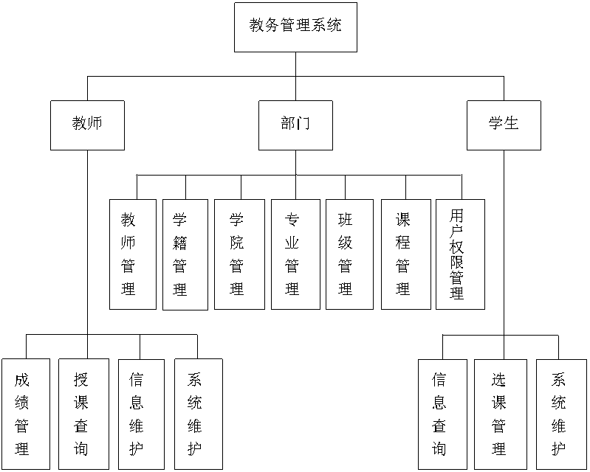
图4.1 教务管理系统需求功能框图

4.2 功能模块设计
根据上述总体设计以及功能模块的需求分析，下面对几个主要功能模型进行详细的设计。

4.2.1 部门用户
部门用户以个人身份登陆系统后，将根据当前用户的权限分配，自动获取相关可操作模块。避免非法操作和数据安全。系统管理员拥有所有的功能权限，而部门用户身份根据功能包括学院教务处、各个系部等级别，总的就可以管理学院的一切教学事务。部门管理功能模块主要包括下列几个部分。
1、教师管理
主要包括教师的基本信息资料，如教师姓名、身份证件、教育经历、联系信息、所属专业、所授课程、政治面貌等教师个人信息。教师用户可以根据实际情况进行信息修改和维护，以及密码管理功能。只有系统管理员或指定权限用户才能添加和删除新用户。如图4.2、4.3所示。
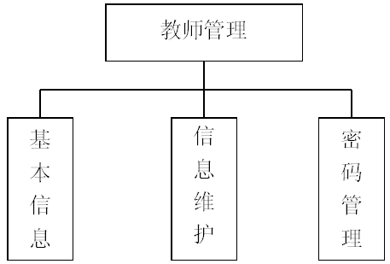
图4.2 教师管理框图
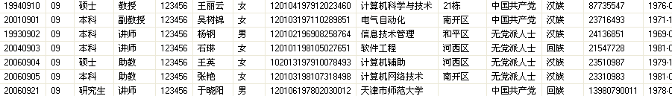
图4.3 教师信息数据表
2、学生管理
包括学生的基本信息，如学号，姓名，身份证，籍贯，通信地址、联系方式，专业、学生奖惩信息等学生基本情况。大部分学生档案信息在新生报到时就进行录入，而且涉及用户的重要信息都是不可更改的，如学号，身份证号等信息。只有最高管理员才有此权限，而对于学生的联系与通讯地址等信息则与学生用户相关联，可以让学生及时更改。如下图4.4、4.5所示。
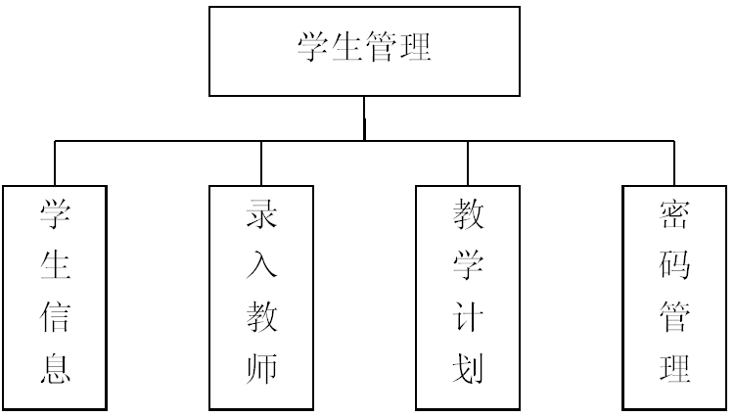
图4.4 学生管理框图
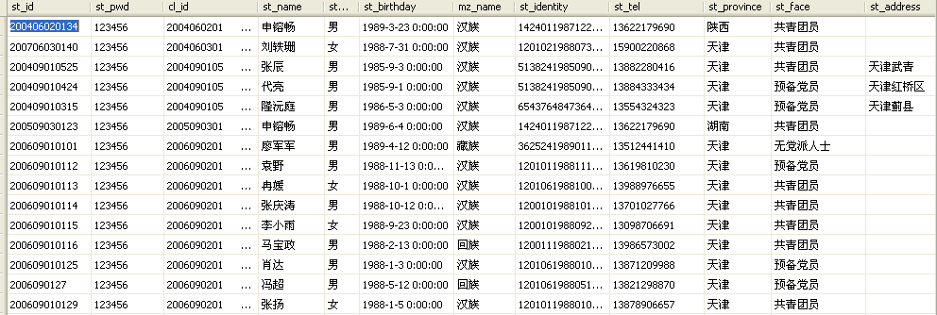
图4.5 学生信息数据表
3、学院管理
包括了学校所有的学院基本信息，如学院名称、规模、下属系别、专业设置、师资结构等。基本信息设置的权限属于各个学院级的管理员用户，而为了保证数据安全，对于添加和删除权限则属于系统管理员。通过此功能模块可以很方便的了解学校所有院系的分布以及相关数据，具体结构如图所示4.6、4.7所示。
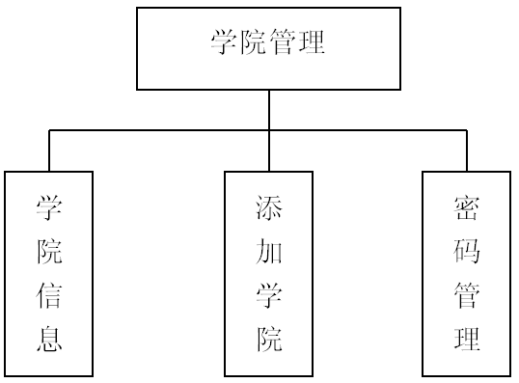
图4.6 学院框图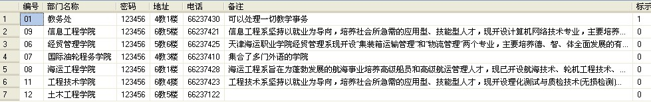
图4.7 学院信息数据表
4、专业管理
主要对各学院的专业信息进行设置，如专业名称、编号等。各院校管理员的权限可以对专业信息进行修改，以及添加新专业和删除专业信息等。每个专业都有一个主键编号，并有一个所属学院ID，以保证该专业的唯一性。如图4.8所示。
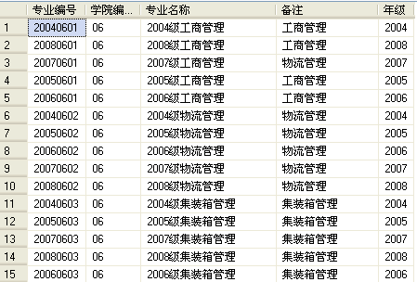
图4.8 专业信息数据表
5、班级管理
包括每个专业中所有的班级信息，并可以动态的添加和修班级信息。该功能属于院系管理员所有。每个班级存在一个主键编号，并包括所在专业名称，其结构和数据如图4.9所示。
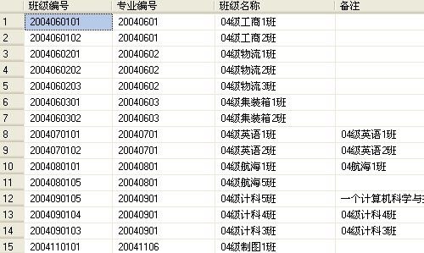
图4.9 班级信息数据表
6、课程管理
包括当前教学计划和所有专业中所有课程基本信息、如课程类别、课时、任课教师、专业等。另外还可以动态的添加和修改课程信息。其中选课的类型如图4.10所示。
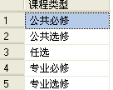
图4.10 课程类型数据表
7、系统管理
系统管理功能主要是各种用户以及系统管理员对一些具体系统的配置，如权限分配，密码修改等功能。由于该系统只面向特定的用户，故所有用户名和密码都是只有通过系统管理员才能开通。用户在第一次登陆时使用默认的系统密码（一般以个人身份证号来设置）登录，保证用户账户的安全性，在登录后需要将默认密码进行修改。另外系统还实现了对系统功能模块访问的权限分配，可以动态的分配用户权限；同时可以在管理员界面新增用户、修改密码、删除用户、修改用户信息、注销账户、退出系统等操作。

4.2.2 教师用户
教师用户信息都存储于数据库的教师信息表中，在系统开通教师账号后，教师根据管理员分配的用户名和密码登录。系统将根据教师的用户类型，调用相应的界面和功能模块，教师用户主要包括4个功能模块。
1、成绩管理
该模块主要包含教师所授课程列表，以及所授课程的详细信息，同样在学期末，可以进行各门课程成绩录入工作，这些数据直接输入到该课程的学生成绩的数据表中，查询方便，并共享给其他用户和学生。具体框架结构如图4.11所示。
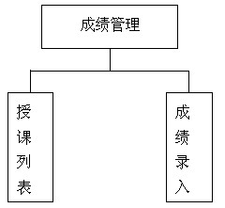
图4.11 教师成绩管理的内容
2、授课查询
主要提供给教师用户和学生用户，在此功能中可以查询到指定选课下的学生人数，以及所有的选课列表等情况，以及学生对于教师在本学期所开设课程的选课情况、选课学生人数，以及教师课表的安排。教师则可以根据此功能提供的时间和学生选课名单来安排和调整授课进度，如图4.12框架所示。
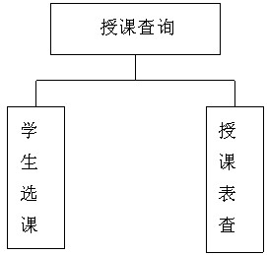
图4.12 授课查询功能
3、信息维护
教师管理的信息维护主要是为教师提供教师相关详细信息的查询以及修改。如教师第一次登录系统后，可以添加完善自己相关联系信息。特别是教师的身份信息如姓名、民族、籍贯、学历、职称、所授课程等资料，还有教师用户在进入系统应该及时修改默认密码，即需要密码修改功能。
4、系统维护
这是一个常用功能，与其他用户的系统维护功能类似，主要为用户身份的注销与切换提供了方便。

4.2.3学生用户
学生用户使用分配好的账号登陆系统，主要是提供与学生相关的各类信息查询、网上选课等功能。所以这个功能也可以提供给教师使用，也与教师等信息相关信息，解决了传统教务管理中流程上存在的一些局限，极大的提高了教务系统的应用范围和管理效率。学生用户主要有3个功能模块：
1、信息查询
学生管理的信息查询主要有以下几个方面：学生本学期教学计划、学生在校期间各门功课的成绩查询、一些课程的考试安排、课程安排等。学生在校期间的所以教学信息以及学籍信息都可以进行查询。具体框架如图4.13所示。
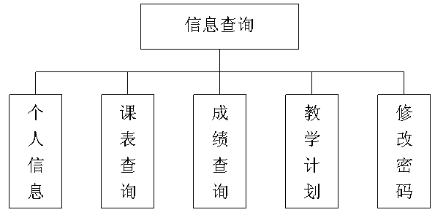
图4.13 学生信息查询框架结构
在学生信息查询功能中，学生个人信息、教学计划、修改密码等功能与其他一些模块功能类似，不做详细介绍。此功能中最主要的是课表信息查询和课程成绩查询功能。具体数据如下图4.14、4.15所示。
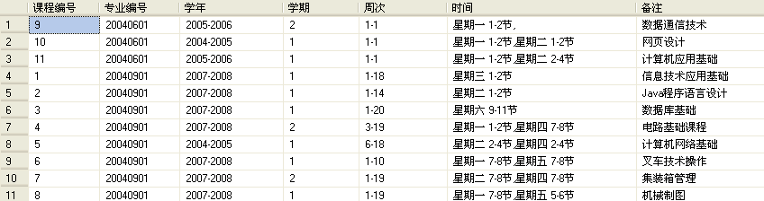
图4.14 学生课表数据表
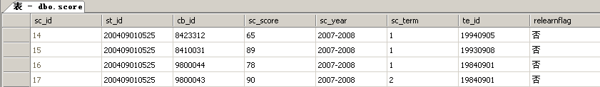图4.15 学生成绩数据表
2、网上选课功能
此功能主要是针对教务管理中网上选课过程中繁琐的登记、报名等情况而采用信息化手段开发的功能。主要目的是简化管理过程、提高效率。学生进入后可以自行进行选课、查看课程情况等，也可以进行报名确认。
3、系统维护功能
这是每种身份用户都具有的功能模块，虽不是系统的主要模块，但对于系统开发也是必不可少的，提高了系统的完整性。
上述主要介绍了三类主要用户的管理功能设计过程，这些用户的身份和作用都与系统的开发密切相关。通过详细的分析设计，系统开发的功能也更加明确，开发的针对性也提高了。另外对于没有账户的其他用户，也便于提供更多的通知公告信息，系统还增加了一种游客身份，即不需要用户名和密码就可以以游客身份登陆系统。该类用户也只能看到公告信息以便了解一些公告信息及学院的各项教学规定。最后采用灵活的通用权限管理系统对系统各种用户灵活的进行权限分配。

4.3 数据库设计
由于数据库表较复杂，只列举数据库关系图的一部分，以便了解整体结构，本文将在第四章设计与实现中逐步介绍一些主要的表的设计情况。
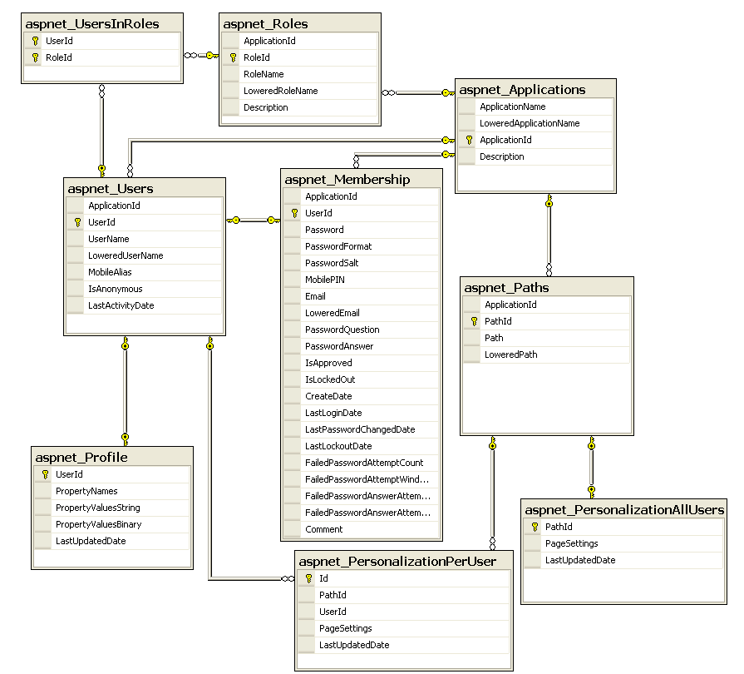
图4.16 数据库关系图1(部分)
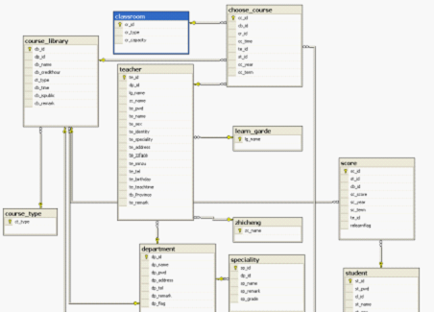
图4.17 数据库关系图2(部分)
在图4.16中，主要是一些系统相关的功能权限信息表，如有课程表、教师信息表，根据系统的需求，需要对表进行关联，特别是权限功能，对主键要进行一些关联，保证数据完整性，如aspnet_UsersInRoles表中的UserId字段和aspnet_Users表中的UserId字段关联，来控制用户的权限编号以及用户的相关信息。在图4.17中是一些业务信息的表结构，如课程信息、教师信息、学籍信息、课程成绩等，这部分的表需要与用户进行关联，如成绩信息需要和课程表、学生用户表来关联，以保证数据的完整，同时又要避免数据冗余。

4.4 权限管理模块设计
权限设计是教务管理系统中的一个重要部分。由于网络资源的开放与共享特性，数据的安全是必须保证的，而且教务管理中涉及的人员繁多，有大量的不同的权限功能需求^{[48,49,]}。由于B/S系统的开放性，只要在有网络的地方都能够访问，因此其安全性要比C/S显得更加重要。由于B/S系统与C/S系统的部署环境和使用环境都不一样，因此其访问用户的权限检测和验证也不一样。因为C/S可以使用服务器实时检测和客户端检测相结合的方式实现。但是在B/S管理系统中如果没有完整的权限检测和验证机制，“非法用户”能轻易通过浏览器和网络访问到B/S系统中的所有功能，对系统数据和用户隐私都造成了严重的安全问题，特别是对学校教务管理系统来说，涉及到大量的教务数据和学生隐私，因此教务管理系统必须要有严格的安全权限管理方法，让合法用户的使用已授权功能，而对于未经授权的用户则需要拒绝其情况。因此教务管理系统的权限管理需要满足下列功能^{[50,51,52]}：
1、不同用户和不同操作人员在系统中的操作权限应该是不同的，这是最基本的功能，也是必须满足的。
2、由于教务管理系统中，同类型的用户都很多，如果一一分配的话，工作量太大，也是极其困难和不现实的，因此必须对用户进行分组权限分配，对组进行权限分配后，然后将权限类似的人员编入同一组，这就提高了效率。
3、权限管理应该是便于修改和可方便扩展的。在系统需求改变时，应该很容易进行修改，也可以加入到其他带有权限管理功能的系统中。
4、满足业务系统中的功能权限。不仅要满足功能权限管理，还要满足资源权限的管理。

第五章 系统实现

5.1 系统开发模式整体结构
在软件体系架构设计中，分层式结构是最常见，也是最重要的一种结构。微软推荐的分层式结构一般分为三层，从下至上分别为：数据访问层、业务逻辑层（或称为领域层）、表示层。 系统开发中的三层体系结构不是简单地放置三台机器、也不是指物理意义上的三层结构，也不仅仅是B/S才有三层体系结构。三层体系是一个逻辑关系，是为了系统开发以及系统的可扩展性方便而采用的一种软件开发方法，它将数据访问、业务规则、数据验证等工作放在中间层处理，这样客户端就不直接与数据库交互，而是通过中间层与数据库进行交互。
本系统的开发根据实际情况，为方便灵活开发与扩展，采用了三层体系结构。以学生数据为例，首先建立学生对象的实体模型，并根据业务需求，数据访问层代码（采用接口，支持不同数据库）和编写学生业务层，如图5.1所示。
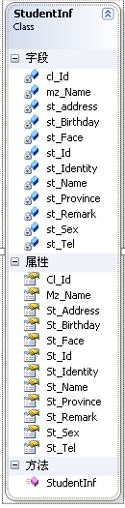
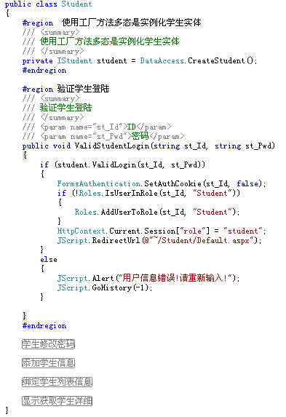

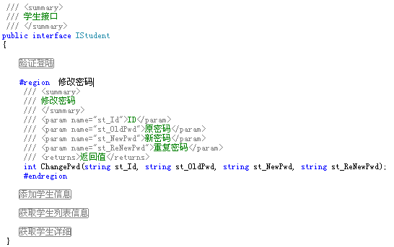
图5.1 学生数据代码
另外，系统的相关配置信息，如数据库连接字符串，引用程序集相关信息，都保存在系统的web.config配置文件中，如图5.2所示：
<connectionStrings>
<remove name="sqlconnstr"/>
<add name="sqlconnstr" connectionString="Data Source=.;Initial Catalog=StudentManager;Integrated Security=true" providerName="System.Data.SqlClient"/>
</connectionStrings>
<authentication mode="Forms">
<forms name=".ASPAUTH" loginUrl="Login.aspx" defaultUrl="Login.aspx" protection="All" timeout="20" requireSSL="false"/>
</authentication>

图5.2 配置信息代码
下面将介绍系统中几个主要的功能模块设计。

5.2 登陆及系统管理
本系统用户包括部门、教师、学生和普通游客等4种基本用户。在登录页面，只需要输入用户名及密码，系统将根据账号对应的权限，自动进入相应的功能界面；在用户身份验证通过后，系统利用Session变量记录当前用户的身份特征，伴随用户对系统进行操作的整个生命周期。系统登陆初始界面如图5.3所示：
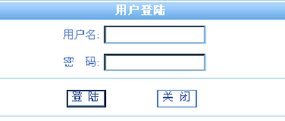
图5.3 用户登陆
下面是用户密码修改界面，在合法登陆后，用户可根据需要，修改自己的默认密码，如图5.4所示；另外，在系统主界面菜单中，还有注销系统和退出系统等功能，如图5.5所示。
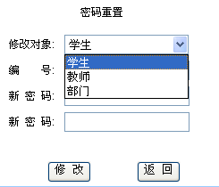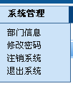
图5.4 密码修改 图5.5 系统管理

5.3 教师管理功能
在教师管理功能模块中，可以进行教师信息的添加、修改、更新等操作。也可以查询到学院或者指定部门的所有教师信息。另外还有教师密码修改等功能。教师信息界面如图5.6所示。
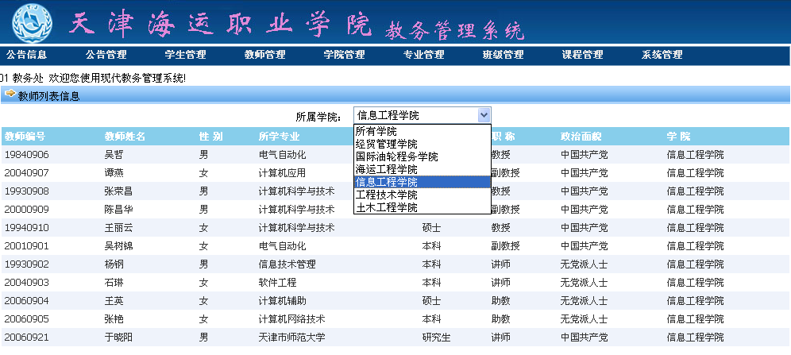
图5.6 教师信息界面
其核心实现代码如图5.7所示：
private TeacherClass tch = new TeacherClass ();
private DepartClass dpc = new DepartClass ();
private int collegeSelectIndex = ddlCollege.SelectIndex ;
protected void TeachPage_Load(object sender, EventArgs e) {
dpc .BindAllCollegeDataForDll(ddlCollges);
ddlCollege.SelectedIndex = ddlCollege.SelectIndex ;
if (ddlColleges.SelectedItem.Text.Equals( "所有学院")) {
tch.BindForTeachersData("",datagridViewOfTeachers);
}
else tch.BindForTeachersData(ddlColleges.SelectedItem.Text,
datagridViewOfTeachers); }
}
protected void DataOfCollege_DataBind(object sender, EventArgs e) { collDataComb.SelectIndex = ddlCollges.SelectedIndex;
}
图5.7 教师信息实现代码
在添加教师表单中，有教师编号、所属学院、姓名、性别、民族、籍贯、所学专业、政治面貌、联系地址、电话等信息，其界面如下图5.8所示。
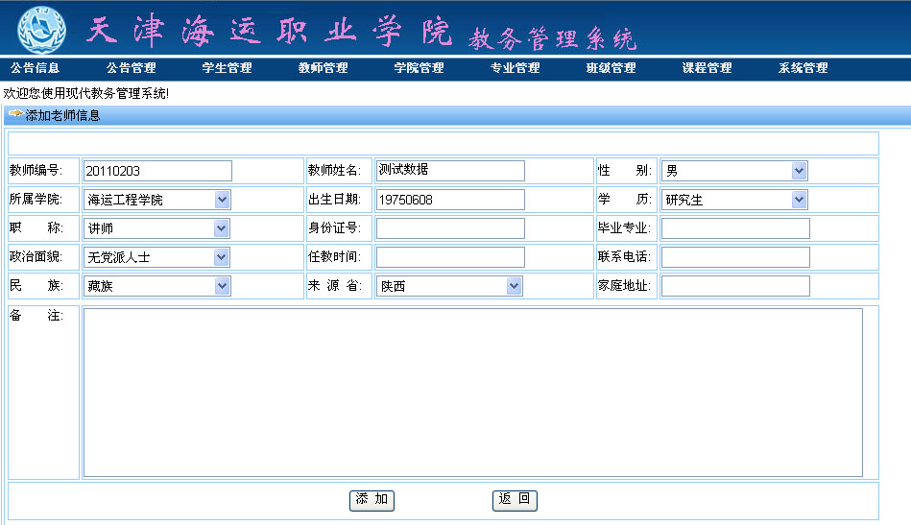
图5.8 添加教师界面
当输入所有信息后，即可单击“添加”按钮来添加数据，核心代码如图5.9所示。

protected void AddDataOfTeacherBtn_Click(object sender, EventArgs e) {
DateTime Birthday，DateTime Teachtime;
try {
Teachtime=Convert.ToDateTime(txtWorkTime.Text);
Birthday=Convert.ToDateTime(txtTeachBirthday.Text);
teacherInfo=new TeachClass(txtTchNumb.Text,txtTchName.Text,
ddlDpt.SelectedValue,ddlSex.SelectedValue,txtIdtity.Text,txtSpeciality.Text,ddlXueLi.SelectedItem.Text,ddlZC.SelectedItem.Text.Trim(),ddlFC.SelectedItem.Text,txtTelepone.Text,te_Birthday,TCtime,txtHomeAdd.Text,ProvinceName.SelectedItem.Text,dlMZ.SelectedItem.Text,txtRemark.Text);TC.AddTeacher(thInf);
}
catch{
JScript.AlertAndRedirect
("输入格式有误,请重试", "AddTC.aspx"); }}
图5.9 添加教师页面的相关代码

5.4 学生管理功能
学生用户不仅可以查询到自己的详细身份信息以及联系信息。在新生入学时相关信息如学生姓名、身份证件等必要信息都必须导入到系统。另外还有查询教学计划，以及密码管理等功能，具体界面如图5.10、5.11所示。
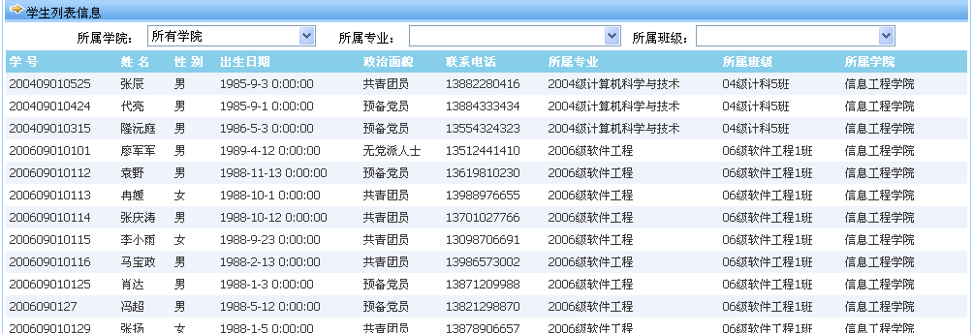
图5.10 学生查询信息界面
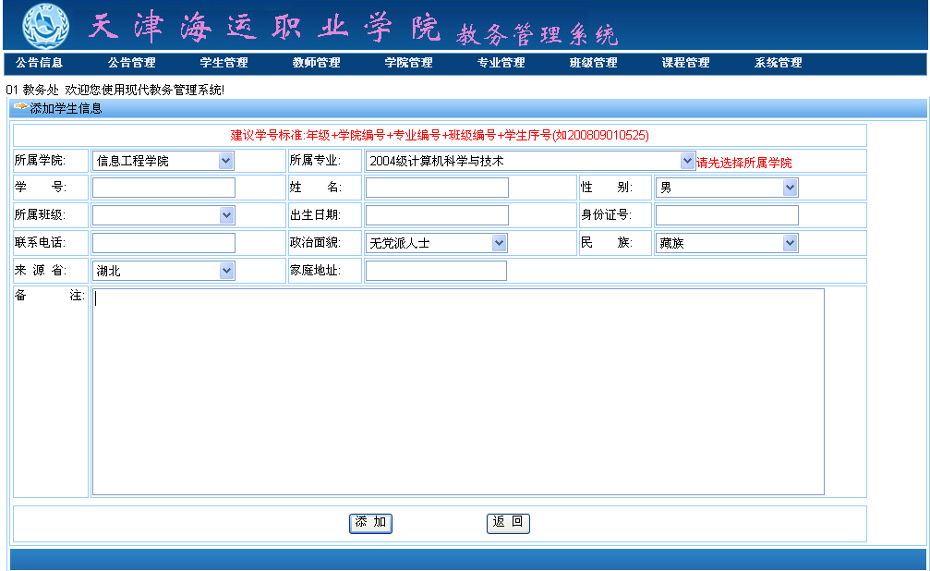
图5.11 添加学生信息页面
在有关学生信息功能模块中，需包括的字段有学号、姓名、政治面貌、学院、专业、班级等相关信息个人信息，这些信息都保存在数据库中，在页面需要的地方将表格与数据库数据源绑定使用即可，部分代码如图5.12所示。
protected void CollegeDataBinding(object sender, EventArgs e)
{
colgSelect = CollegeDDL.SelectedValue;
colgSelectIndex = CollegeDDL.SelectedIndex;
if (CollegeDDL.SelectedItem == null)
{
clSelectText = "";
}
else
{
clSelectText = CollegeDDL.SelectedItem.Text;
}
}
protected void DSpecialDataBinding(object sender, EventArgs e)
{
specialSelectIndex = CollegeDDL.SelectedIndex;
specialSelect = DSpecial.SelectedValue;
if (DSpecial.SelectedItem == null)
{
specialSelectText = "";
}
else
{
specialSelectText = DSpeciality.SelectedItem.Text;
}
}
图5.12学生信息列表代码
上述页面在录入学生信息过程中，都利用数据绑定功能来完成添加过程。

5.5 基础信息管理功能
基础信息包括学院信息、专业信息以及班级信息。这些基础信息是必须的，也是不需要经常变动的。主要就是添加、修改等功能。管理结构也很类似。以专业信息为例，实现界面如图5.13、5.14所示。
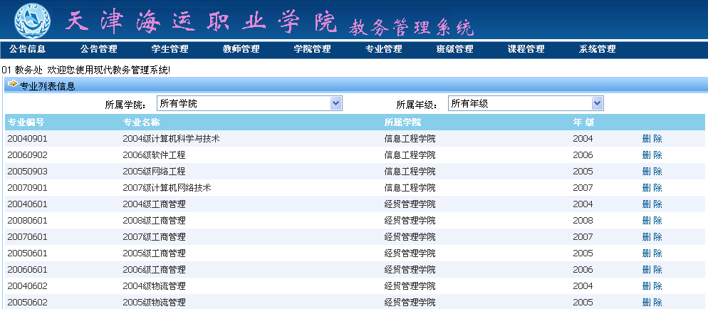
图5.13 专业信息界面
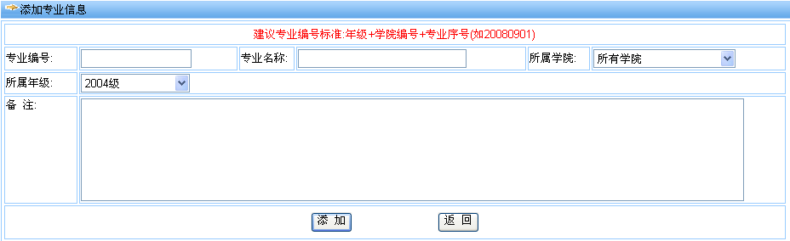
图5.14 添加专业信息界面
添加信息的核心代码如下：
private DepartClass dept = new DepartClass ();
protected void Page_Load(object sender, EventArgs e) {
if (!Page.IsPostBack) {
dept.BindCollegeForDll(ddlCollege);
}}
protected void btnAddStudentClick(object sender, EventArgs e){
dept.AddSpeciality(txtSpecialNumb.Text,DCollege.SelectedValue, ddlGrade.SelectedValue+txtSpecialName.Text,txtRemark.Text, ddlGrade.SelectedValue);}
图5.15 添加信息代码

5.6 课程管理功能
这个功能主要是具体介绍本学期的课程，如课程的编号、学时、课程类型、学分、授课教师、授课地点等详细信息。另外也有添加和修改课程信息功能，课程信息界面如图5.16、5.17所示。
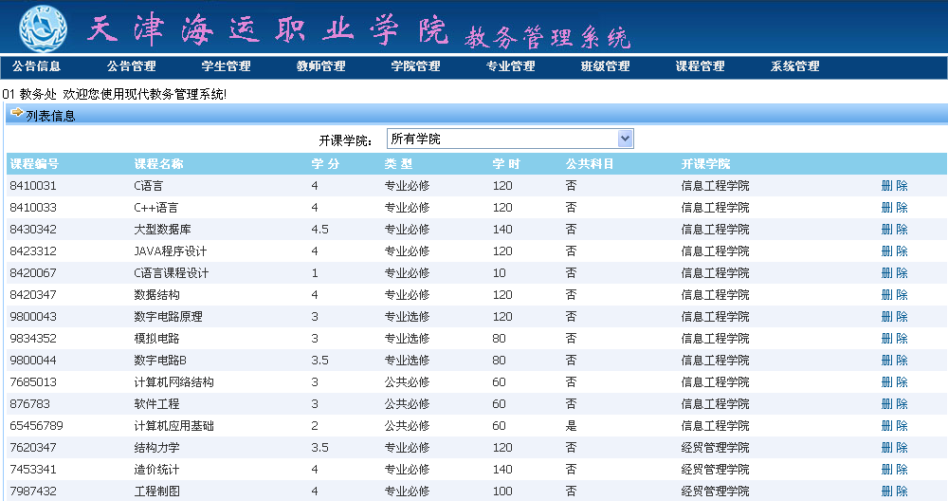
图5.16 课程信息界面
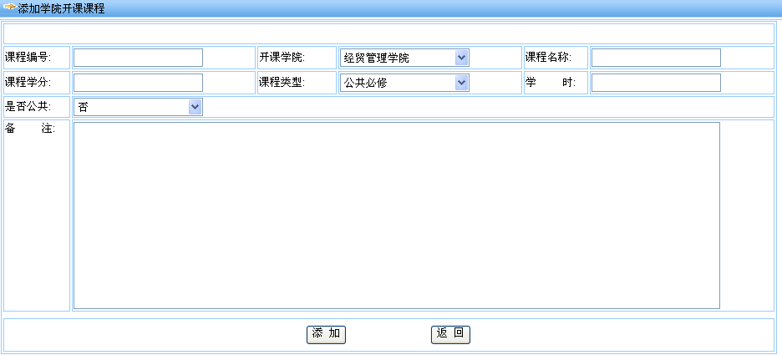
图5.17 添加选课界面
在此模块中增加了设置选课这一功能，这也是此模块的特色，这项功能在部门身份下使用，每学期开学前设置新学期课程时完成，可以针对所属学院的所有教师进行选课计划的添加，界面如图5.18所示。
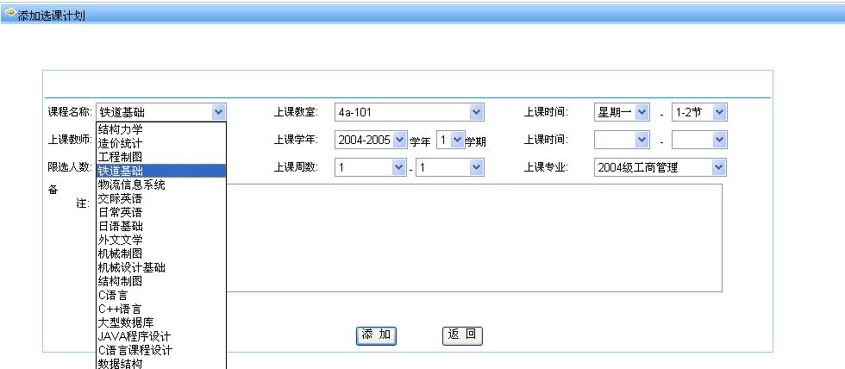
图5.18 添加选课计划页面
在选课计划的开发中，对于涉及到的具体数据信息如选课课程列表、教室列表、专业列表和教师列表，部分开发代码实现如图5.19所示。在每个学期选课设置完成后，学生可以在自己的身份下进行选课。
private CourseClass courseName = new CourseClass();
private SpecialClass splc = new SpecialClass ();
protected void PageLoad(object sender, EventArgs e) {
if (!Page.IsPostBack) {
courseName .BindCoursList(DCourseLists);
courseName .BindCRList(DClassRoomLists);
courseName.BindTchList(HttpContext.Current.User.Identity.Name, ddlTeacherList);
splc .BindSpecialList(HttpContext.Current.User.Identity.Name, ddlSpecial); }
}
protected void AddChooseCourseClick(object sender, EventArgs e) {
CourseInf courseInf = new CourseInf(ddlCourseList.SelectedValue, ddlSpeciality.SelectedValue,ddlTeacherList.SelectedValue, ddlClassRoomList.SelectedValue,LearnYear.SelectedValue, Convert.ToInt32(Term.SelectedValue), ddlStartWeek.SelectedValue.Trim() + "-" + ddlEndWeek.SelectedValue.Trim(),Convert.ToInt32(PersonCount.SelectedValue), ddlDay.SelectedValue.Trim()+ddlTurn.SelectedValue+","+ddlWeektoo.SelectedValue+" "+ddlDaytoo.SelectedValue, txtRemark.Text.Trim());
}
图5.19 添加课程核心代码

5.7 成绩管理功能
成绩管理主要是在教师用户中使用，可以利用该功能来管理教师每学期的授课情况，并在学期末考试后输入学生的课程考试成绩。教师在使用该功能时也可以查询到自己以前的授课课表，以方便录入和修改学生的课程成绩。授课表主要包括课程代码、课程名、学时、授课地点等课程细节。具体界面如图5.20所示。
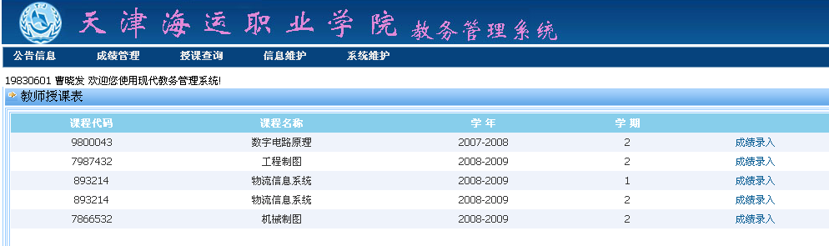
图5.20 教师授课列表界面
在图5.21中可以使用成绩录入功能进行，学生成绩的登统工作，在这里教师可以下载成绩导入模板，在后台录入成绩，这样更加方便、快捷，不易造成网上登统过程中的失误，保证了数据的安全性。录入成绩如下图5.21所示，相关开发代码如下图5.22所示。
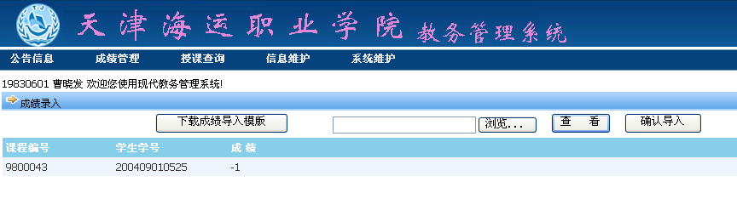
图5.21 录入成绩页面
BtnOfToImportData_Click(object sender, EventArgs e)
{
if (course.UpdateScore(CourseId,id) == "yes") {
RegisterScript("message","<script javascript>alert('数据导入失败');
location.replace('JoinScores.aspx');</script>"); }
else
{
RegisterClientScriptBlock("message", "<script javascript>alert
('数据导入成功');location.repalce('JoinScores');</script>");
}
}
查看学生成绩需要用到的部分代码如下：
protected void btnPrivew_Click(object sender, EventArgs e)
{
string ConnStr;
ConnStr="Provider=Microsoft.Jet.OLEDB.4.0;Data Source="+
UpFileName + " ; Extended Properties=Excel 8.0;";
OleDbDataAdapter SQLcommand = new OleDbDataAdapter(
"select * from [成绩表$]", ConnStr);
DataSet data = new DataSet();
SQLcommand .Fill(data , "ExcelInfomation");
Courses.DataSource= data.Tables["ExcelInfomation"].DefaultView;
Courses.DataBind();
}
图5.22录入学生以及查看成绩的相关代码

5.8 授课管理
此功能模块主要是给教师使用，可以查看教师的选课以及授课课表查询；在选课学生列表中，会显示所授课程的所有选课学生信息，包括学生的学号、姓名、所属班级、院系等，如图5.23所示。
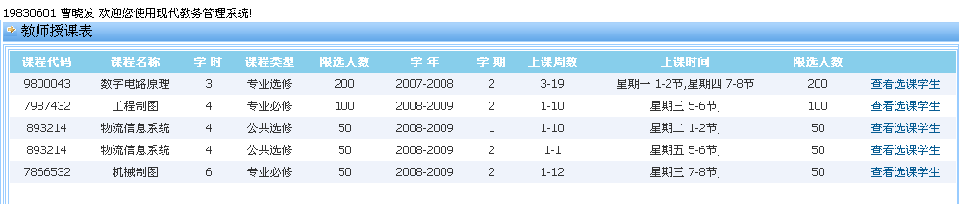
图5.23教师授课查询结果
如上图所示的教师授课表中，已经列出了当前教师所有相关课表信息，如课程名称、学时、网选人数及名单、课时安排等。通过页面链接可以查询到所有选课学生的基本情况。具体如下图5.24所示。
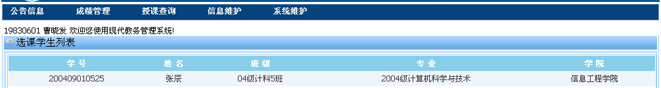
图5.24学生选课列表
protected void btnExportDataNames_Click(object sender, EventArgs e)
{
Response.Clear();
Response.Buffer = true;
Response.Charset = "GB2312";
Response.AppendHeader("Content-Disposition", "attachment;filename=
"+"exportfilename.xls");
Response.ContentEncoding = System.Text.Encoding.UTF7;
Response.ContentType = "application/ms-excel";
System.IO.StringWriter oStringWriter = new System.IO.StringWriter();
System.Web.UI.HtmlTextWriter oHtmlTextWriter = new System.Web.UI.HtmlTextWriter(oStringWriter);
this.gv_StudentTb.RenderControl(oHtmlTextWriter);
Response.Output.Write(oStringWriter.ToString());
Response.Flush();
Response.End();
}
在上述界面中，可以点击“导出名单”按钮，将学生选课信息导出为Excel表格，核心代码如下：

5.9 学生信息查询
此功能模块包括学生的个人信息列表、教学计划安排、课表查询、成绩查询以及密码的修改。如图5.25、5.26、5.27所示。图5.25中显示一个学生的账户登录（屏蔽了学生的隐私信息）。
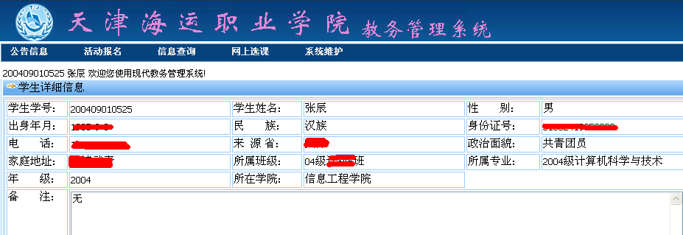
图5.25 账户登录
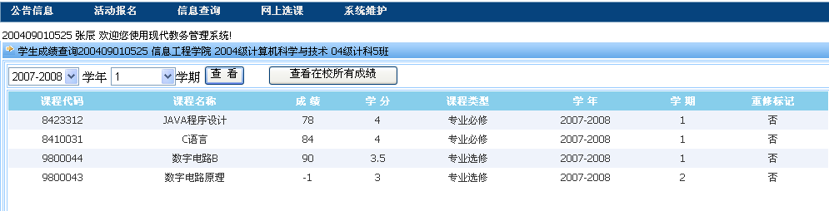
图5.26 学生成绩查询界面
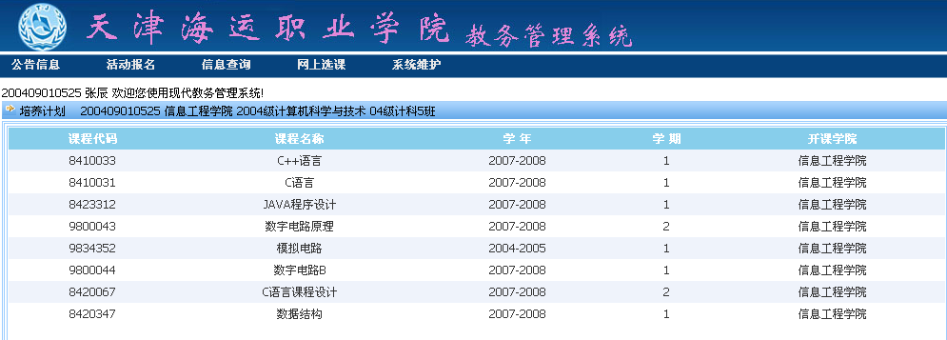
图5.27教学计划

5.10权限管理
为了满足3.5节中提出的系统权限管理需求，本文在数据库服务器采用一个WinForm工具进行权限的灵活管理与分配，只有超级管理员才能有权限进行该工具的使用。可以进行灵活的分组设置，本文进行测试时，只添加了系统管理员组、教师组和学生组。如下图5.28所示：
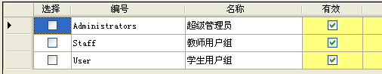
图5.28 系统权限
下面是权限管理的主界面，如图5.29所示。
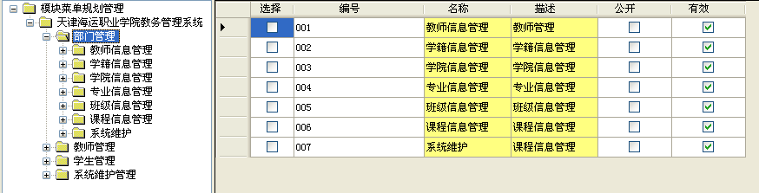
图5.29权限管理
在需要分配选择的地方，双击对应的权限，将相应的用户组或者用户名添加进去即可，系统会在后台数据库中进行调用和判断。如下图5.30所示。
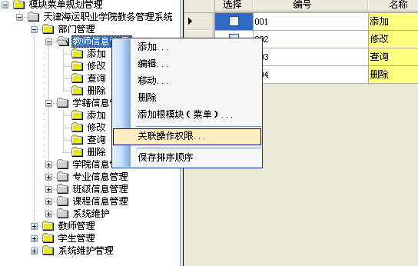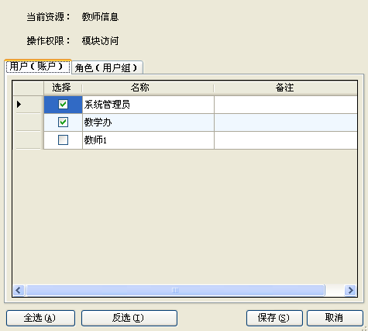
图5.30权限设置

第6章 总结与展望

6.1 总结
本文在分析了现有各种教务管理系统以及相关技术知识后，针对天津海运职业学院教务管理的实际功能需求，详细设计并实现了基于B/S模式的教务管理系统。该教务管理系统综合了普通管理系统和高校教务管理的特点，满足各院系以及教师、学生的教务管理功能。不仅可以通过该系统提升教务管理部门的规范化，同时通过统一自动化的管理平台，可以从手工劳动中解放出来，提高管理效率和减少出错率，也能够统一组织管理学校各部门的数据，为上级决策提供一些可靠和有效的数据。
本文的教务系统主要基于ASP.NET技术，采用目前信息管理系统中通用的B/S软件架构体系，采用C#.NET为开发语言，SQL Server 2005为后台数据库，Visual Studio 2008作为开发工具。整个教务管理系统实现了教师管理、部门管理、学生管理三个管理功能模块。部门管理模块中涉及的功能有学院及专业管理、班级、权限管理等子功能模块；教师管理中包含授课信息、成绩管理等子功能模块；学生管理中包含选课信息、成绩查询等常用功能。整个系统经过开发和完全的测试，目前能够稳定的运行，保证日常教务系统工作的开展。同时，本系统附带一个超过管理员所使用的权限管理分配工具，能够满足灵活的权限分配与管理，同时该系统具有良好的扩展性。

6.2 展望
由于随着数据量以及日常管理功能的扩大，本系统并不能完成所有教学范畴内的管理功能。而且随着计算机技术的迅速发展以及教学管理面临的新环境，其要求也将越来越高。也可以将新的功能不断加入到该系统中，如毕业设计管理、教师科研管理、学生奖惩信息管理等，不断完善该系统，使之发挥更强大的功能，更有效的服务教学。由于本文时间限制，不可能面面俱到，这也是以后的一个改进方向。

致谢
本篇论文是在同济大学张惠娟教授的悉心指导下完成的。在此，首先向我的指导教师张惠娟教授的指导和帮助表示深深的感谢。从论文的准备工作到选题、设计直至每个具体问题的解决，张惠娟教授都给予了很大的支持和意见，让我对系统的设计有了更进一步的理解和思路。张惠娟教授在百忙中抽出时间来审阅论文，并对论文提出许多宝贵的意见和建议。
张惠娟教授以他积极严谨的治学态度，渊博的专业知识，细致入微的工作作风和为人师表的风范深深感染了我。这期间所学到的知识和获得的能力，都将对我以后的工作有着巨大的影响和帮助，使我受益终生。
同时，感谢在系统开发过程中给予我技术支持的企业导师，以及所有鼓励、帮助、支持过我的老师和同事们，是在与他们的探讨和学习中解决了我所有的技术难题，并使我增长了许多知识，最终顺利完成了本篇论文。

2011年9月

参考文献
[1] 刘芳.如何提高高校教务管理水平[J].安庆师范学院学报(社会科学版),2001,22(1)：33-34.
[2] 徐秀芬,陆华临.高校教务现代化管理的思考与探讨[J].工业技术经济,2002,3(1):52-55
[3] 张丽.教务管理系统在.NET平台的设计与实现[D].电子科技大学,2007.
[4] 文春生,罗勇.基于Web service技术的教务管理系统的设计与实现[J].计算机工程与科学,2004,26(9):79-81．
[5] 傅霖．国际高等教育信息化个案研究[J].中国电化教育,20028,118-121．
[6] 张贞贞,梁刚.基于.NET架构的高校教务管理系统的设计与实现[J].开封大学学报,2006
[7] 曹维芳.基于Web的教务管理系统的设计与实现[D].天津师范大学,2007
[8] 龚自霞,成江晨，葛明明.ADO访问技术在科教研管理系统中的应用[J].计算机与信息技术，2006,11(3):87-89.
[9] 李书杰,李志刚.B/S三层体系结构模式[J].河北理工学院学报,2002
[10] 武春红,王晓明．基于C／S和B／S模式的教务管理信息系统的设计与实现[J]．电化教育研究,2005,2(3):50-52．
[11] 武苍松.B/S与C/S结构的分析与比较.电脑学习,1999,10.
[12] 曾登高..NET系统架构与开发.电子工业出版社,2006,65-72
[13] 陈少云.基于Web的高职学院教务管理系统的设计与实现[D].硕士学位论文，四川大学，2005.
[14] 李书杰,李志刚．B／S三层体系结构模式[J].河北理工学院学报,2002,24(1):25-27.
[15] (美)达夫..NET Framework 2.0高级编程.清华大学出版社,2008.3-11
[16] 王小科,吕双.C#从入门到精通.清华大学出版社,2008
[17] Simon Robinson著,李敏波译.C#高级编程(第3版).清华大学出版社,2005
[18] (美)马歇尔..NET安全编程.清华大学出版社,2003.23-27
[19] Jeffrey Richter．Microsoft.NET框架程序设计[M].清华大学出版社,2003.01.
[20] 刘烨,吴中元.C#编程及应用程序开发教程.清华大学出版社,2007.
[21] 邵良杉.ASP.NET教程.清华大学出版社,2007.
[22] 郑阿奇.ASP.NET程序设计教程.机械工业出版社,2006.5.
[23] 丁贵广等.ASP及ASP.NET编程基础与实例.机械工业出版社,2006.2
[24] 赵喜玲.基于ASP开发WEB数据库[J].信息自动化,2004,10.
[25] (美)Marco Bellinaso著,杨剑译.ASP.NET 2.0网站开发全程解析(第2版).清华大学出版社,2008.1.
[26] 东方人华等.ASP.NET数据库开发入门与提高.清华大学出版社,2006.2.
[27] 李明刚,肖建.ASP.NET WEB站点高级编程范例.清华大学出版社,2008.
[28] 孙三才等.精通C#与ASP.NET程序设计.中国青年出版社,2006.
[29] 李万宝.ASP.NET2.0技术详解与应用实例.北京希望电子出版社,2007.
[30] (美)Roert Lair,Jason Lefebvre著,张俊等译.ASP.NET开发人员手册.电子工业出版社,2006.6.
[31] 陈娴,刘志宝.ASP.NET项目开发实践[M].中国铁道出版社,2005,06.
[32] (美)科霍斯罗维(Khosravi,S)著,窦朝晖译.ASP.NET&IIS 7高级编程.清华大学出版社，2008.12.
[33] 钟小平，张金石.网络服务器配置与应用(第4版).人民邮电出版社,2010.6
[34] 施佺,柏方,肖仰华,曹渠江.基于.NET的B2C电子商务系统安全性设计与实现[J].计算机应用与软件,2005,(09).
[35] 赵启升.ASP.NET开发教务管理系统关键技术的研究.信息技术,2005.
[36] 温随群,李立峰.基于.NET的教务管理系统[J].华北水利水电学院学报,2004,25(4): 67-69.
[37] 石琳.基于ASP.NET教务管理系统的研究与实现[M].华东师范大学2008.10
[38] 宣华，王映雷，陈怀楚．清华大学综合教务系统在教务管理中的应用[J].计算机工程与 应用，2002，2(12)：32-35．
[39] 唐崇华,孙学波.在.NET平台下搭建分布式系统[J].鞍山科技大学学报,2006,8.
[40] 徐鹏民. 用MSSQL Serve 建立Internet上的全文检索系统[N].计算机世界,2000.8
[41] 王前进.基于SQL Server开发C/S结构管理系统.雷达与对抗,2003
[42] 史令.数据库技术与应用[M]．北京:清华大学出版社,2007.
[43] 陈建国.开发高性能ADO.NET应用程序的探讨福建电脑，2007，1(1)：173-174.
[44] 王能斌.数据库系统教程[M]．电子工业出版社,2003.
[45] 刘友华,王贤平,吴伟,.NET环境下数据库应用系统开发技术[M]．科学出版社,2004.
[46] 何勇.武警成都指挥学院教务管理系统设计及实现[M].电子科技大学,2009.11
[47] 栗松涛,李春文,孙政顺.一种新的B/S系统权限控制方法[J].计算机工程与应用,2002,(01).
[48] 吴明娟,张兴忠.基于WY-CMS用户-角色-功能的通用性的权限控制策略[J].电脑开发与应用,2009,(10).
[49] 杨振平,张学平,王伟全.基于RBAC扩展模型的实验室综合管理系统设计与实现[J].海南师范大学学报(自然科学版),2010,(01).
[50] 曾隽芳,温大勇,杨一平.电子政务系统基于角色的权限管理研究[J].计算机工程与应用, 2004,(22).
[51] 郭艺峰,刘万军. B/S系统的用户权限设计与实现[J]科学技术与工程, 2006, (15).

个人简历 在读期间发表的学术论文与研究成果
个人简历：
张艳，女，1981年7月生。
2004年7月毕业于南开大学 计算机科学与技术专业 获学士学位。
2007年9月入同济大学攻读在职研究生。
已发表论文：
1、《计算机实用理论与操作技巧》，2008年7月中国商务出版社，副主编撰写8、10章，共计10万字数。
2、《大学计算机基础上机指导》，2009年8月冶金工业出版社，参编撰写5章，共计4.5万字数。
3、《数据库原理及应用项目化教程》，2010年8月中国海洋大学出版社，副主编撰写5、6、7、10章，共计14万字数。
4、《计算机应用基础上机指导》，2011年6月中国出版集团现代教育出版社，副主编，共5万字数。

